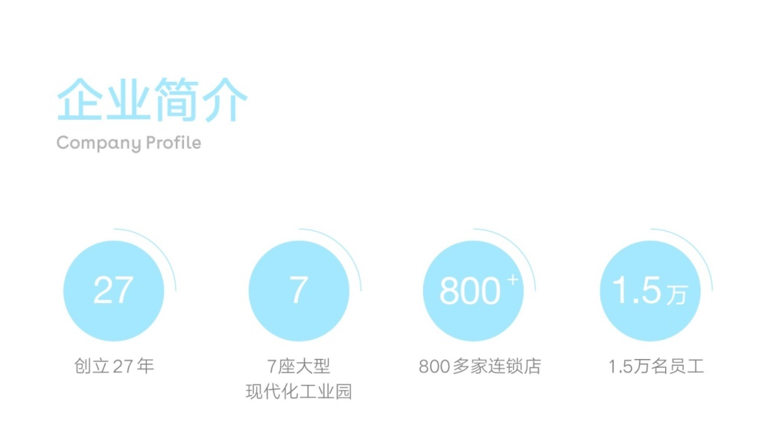
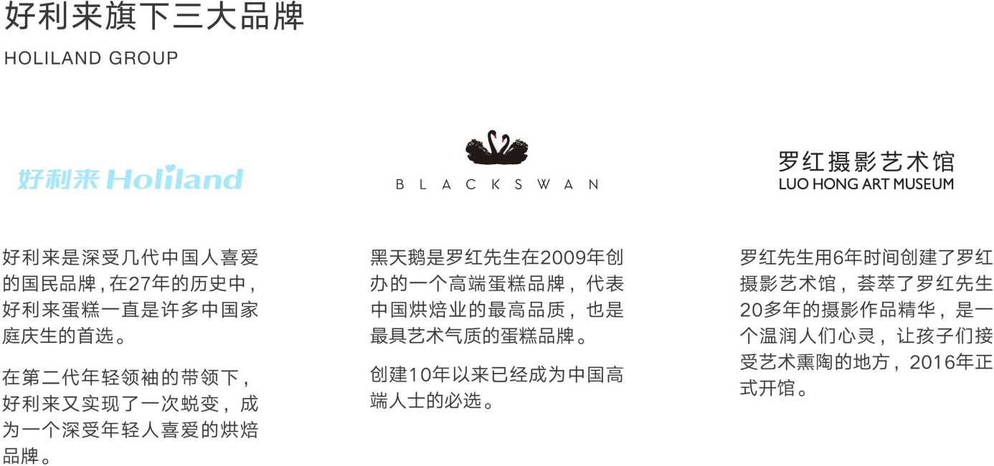
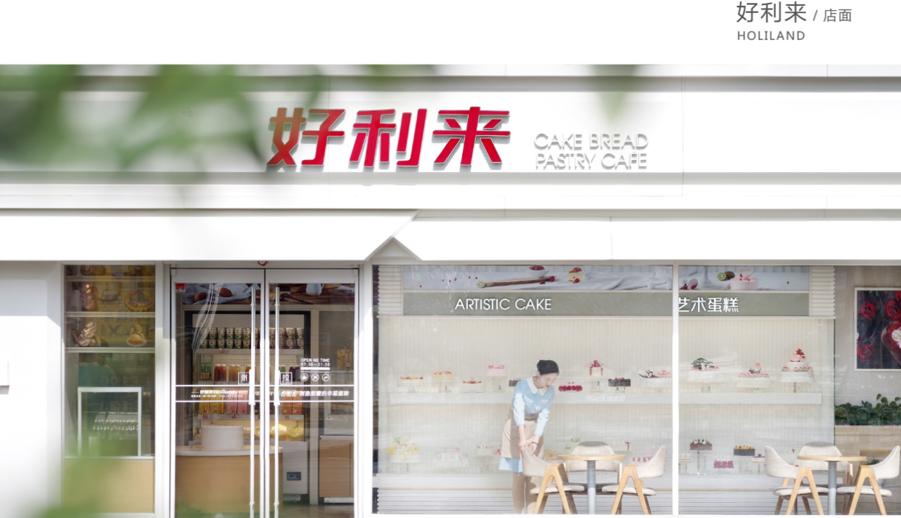
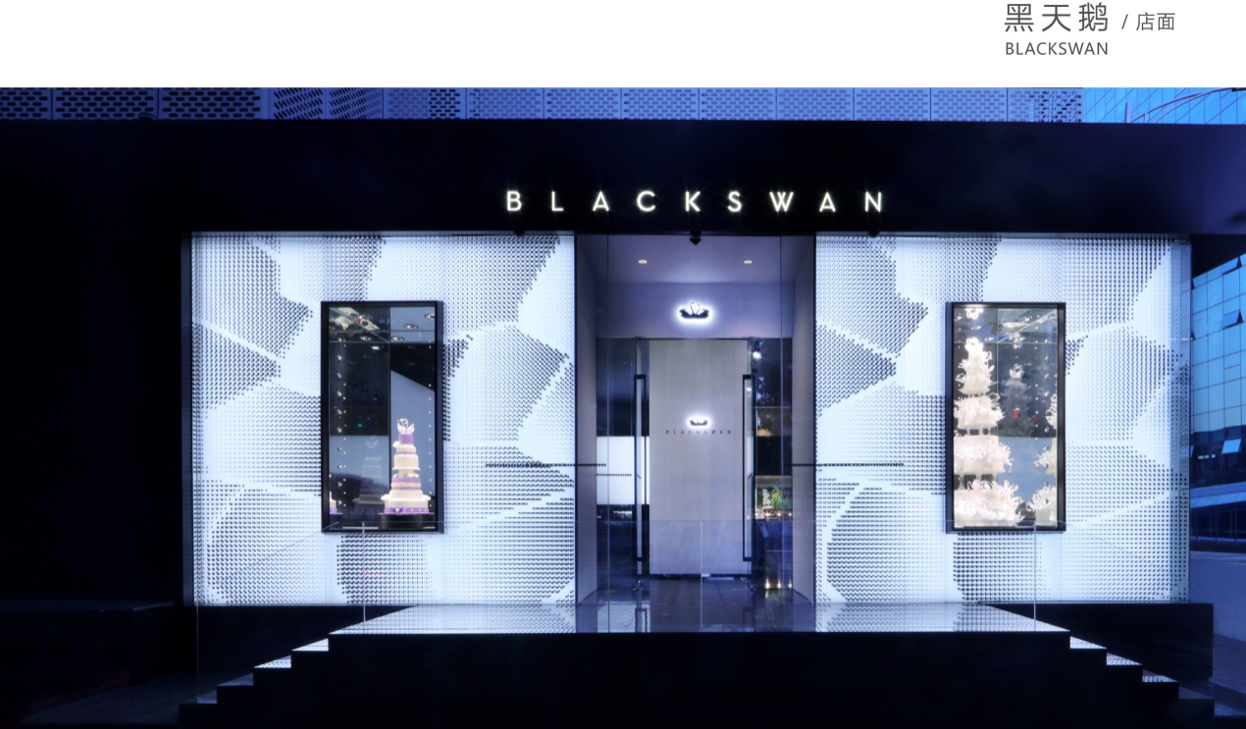
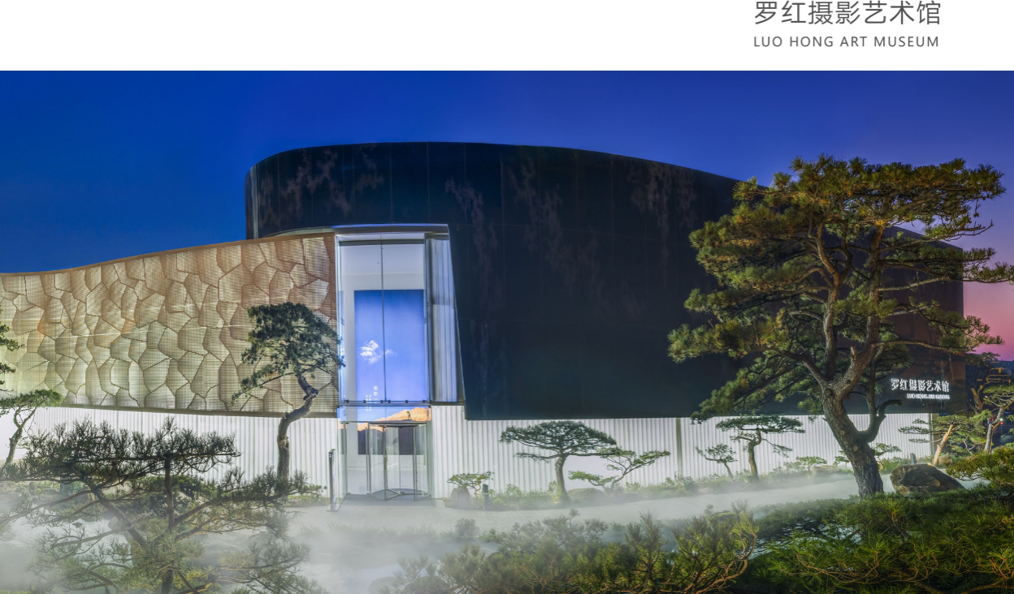

企业核心价值观：
用产品和服务感动顾客 为拼搏者提供舞台

工作环境：
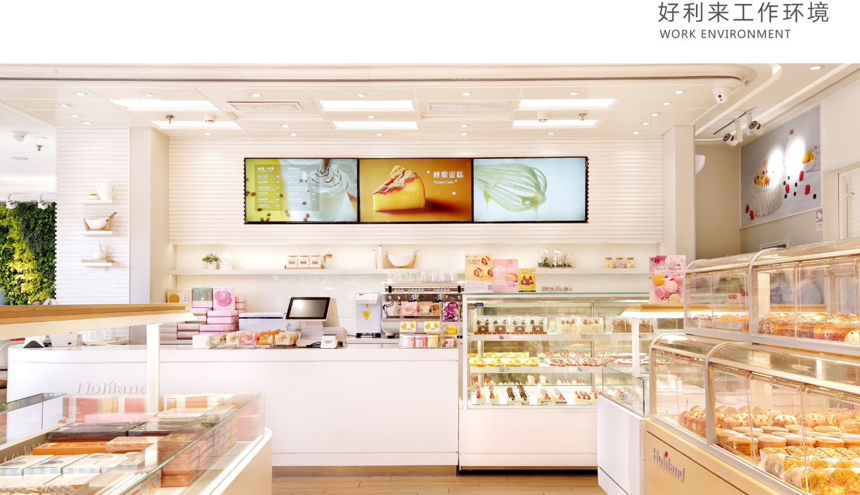

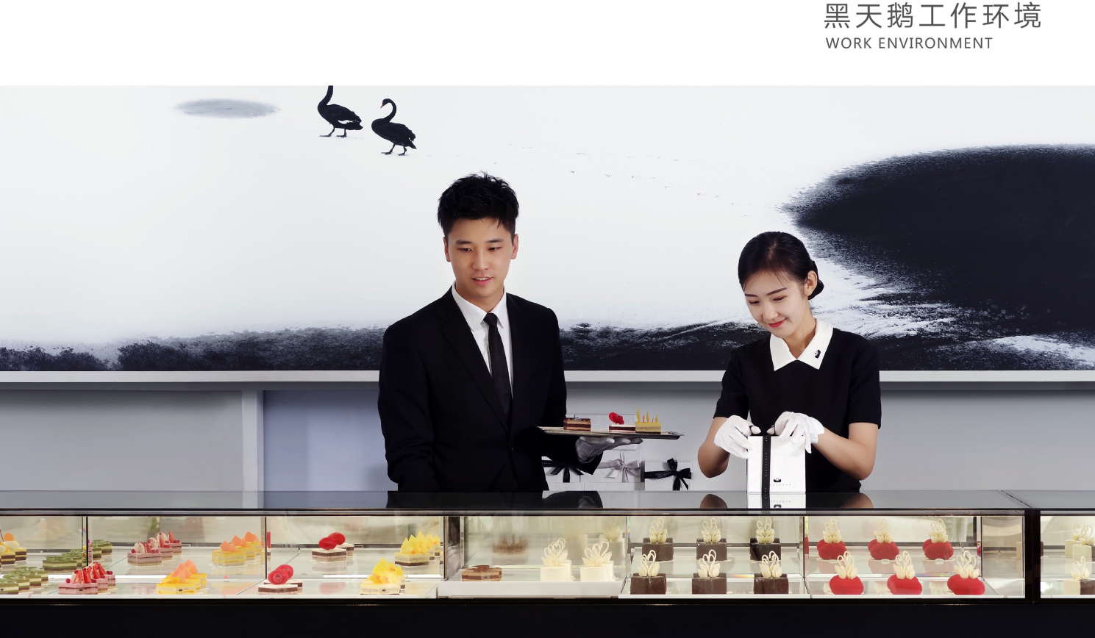

员工宿舍：
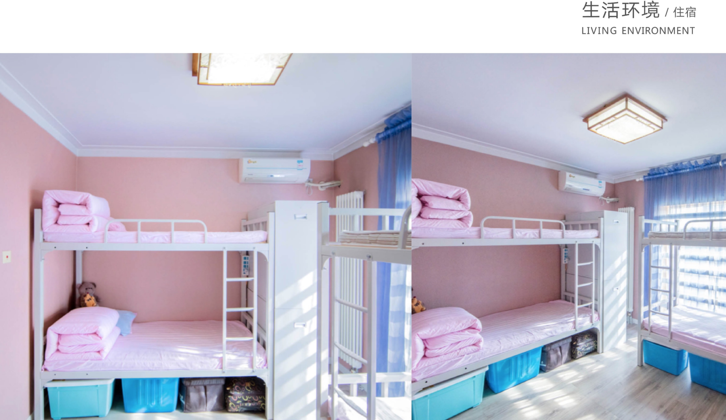

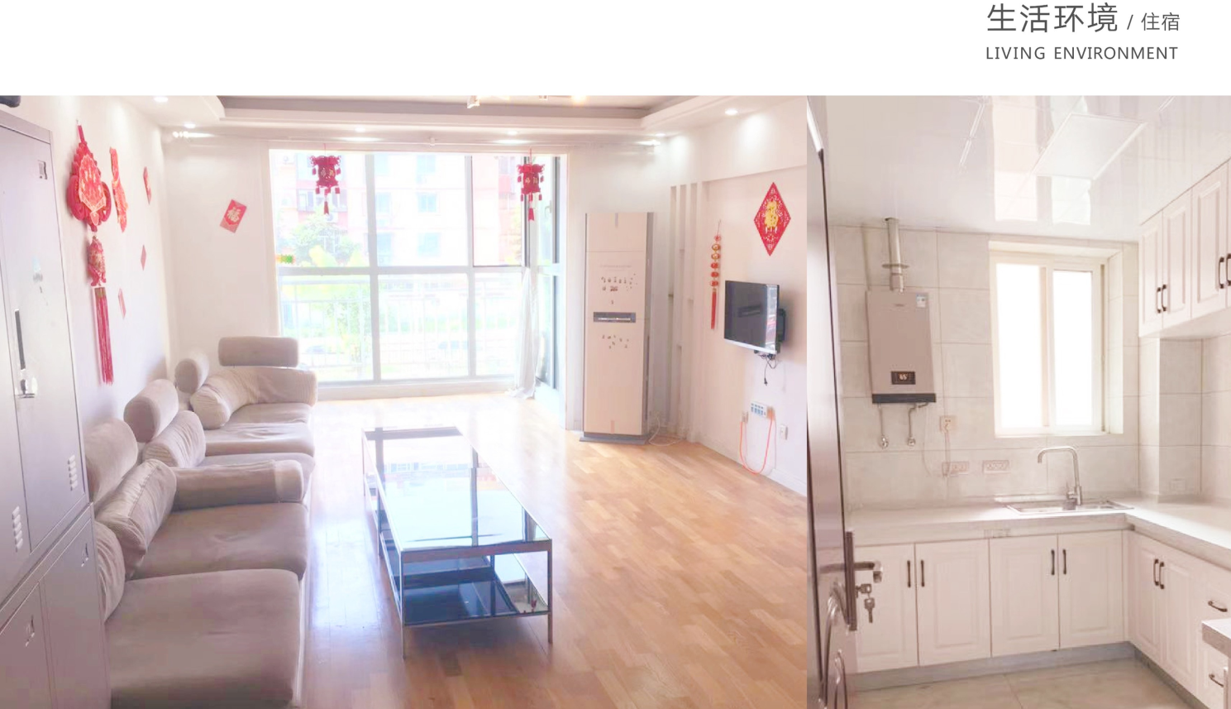

岗位需求：
- 好利来储备干部、分店出纳

职责描述：
为顾客提供真诚热情的服务,负责店面经管。

任职要求：
- 学历：大专以上，自身条件优秀，可适当放宽
- 要求：无食品行业禁忌疾病；相貌端正，体型匀称；有亲和力，自律性强，吃苦耐劳；无不良嗜好。

薪资待遇：
北京、上海
实习期：1-3个月3500/月
一级服务顾问 6000元+年终奖
二级服务顾问 6500元+年终奖
三级服务顾问 7000元+年终奖
值班经理 8000元+年终奖
店经理 10000元+年终奖
高级店经理 12000元+年终奖
区域经理 15000+年终奖

总经理助理 年薪制
市场总经理 年薪制

大连、长春、西安
实习期：1-3个月3500/月
一级服务顾问 5000元+年终奖
二级服务顾问 5300元+年终奖
三级服务顾问 5700元+年终奖
值班经理 7000元+年终奖
店经理 8000元+年终奖
高级店经理 10000元+年终奖
区域经理 12000+年终奖

总经理助理 年薪制
市场总经理 年薪制

- 黑天鹅服务顾问
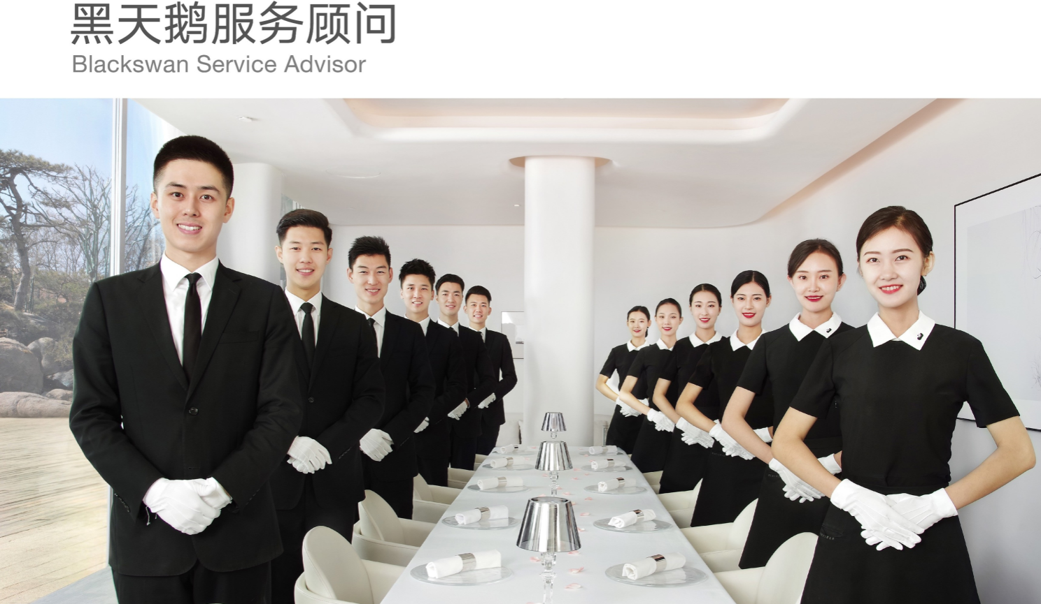
职责描述：
为顾客提供高端优质的服务

任职要求：
1. 学历：大专以上，自身条件优秀，可适当放宽
2.要求：无食品行业禁忌疾病；相貌端正，气质上佳；普通话流利，语言表达能力强；有亲和力性格外向，热爱烘焙事业和服务行业；自律性强，有奉献精神；无不良嗜好。

薪资待遇：
北京罗红摄影艺术馆
实习期：1-3个月6000/月
北京黑天鹅一级服务顾问 10000元+年终红包
二级服务顾问 11000元+年终红包
值班经理 13000元+年终红包
实习店经理 16000元+年终红包
店经理 18000元+年终红包
高级店经理 20000元+年终红包
特级店经理 22000元+年终红包

总经理助理 年薪制

北京黑天鹅
实习期：1-3个月6000元/月
一级服务顾问 8000元+年终红包
二级服务顾问 8500元+年终红包
值班经理 10000元+年终红包
实习店经理 12500元+年终红包
店经理 15000元+年终红包
高级店经理 16000元+年终红包
特级店经理 18000元+年终红包

总经理助理 年薪制

天津、成都、沈阳及其他城市黑天鹅
一级服务顾问 6000元+年终红包
二级服务顾问 7000元+年终红包
值班经理 8000元+年终红包
实习店经理 10000元+年终红包
店经理 11000元+年终红包
高级店经理 13000元+年终红包
特级店经理 15000元+年终红包

总经理助理 年薪制

（三）品牌配送专员
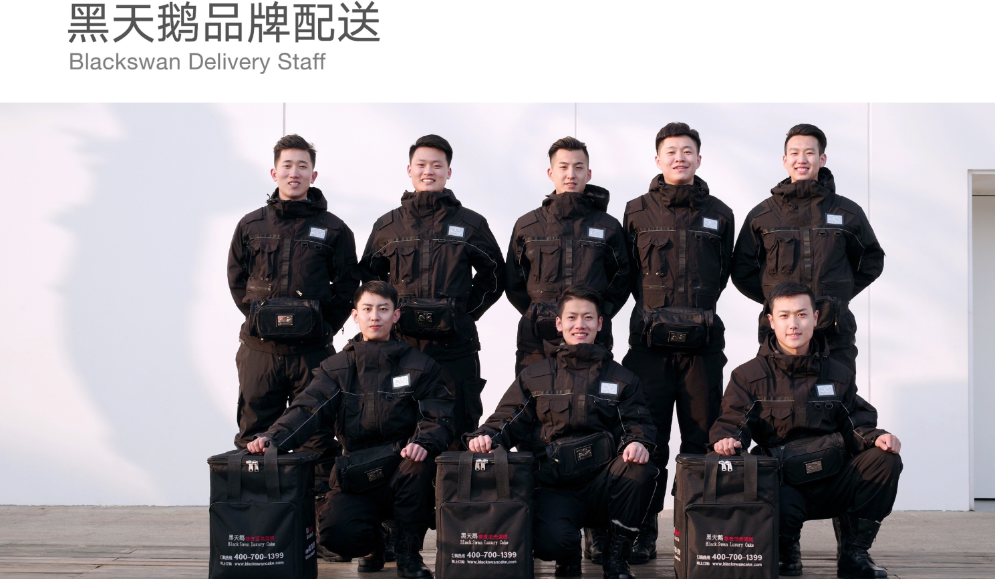

职责描述：
为顾客提供快速、专业、优质的送货服务及产品介绍。

任职要求:
- 学历：大专以上，自身条件优秀，可适当放宽。
- 要求：无食品行业禁忌疾病；相貌端正，体型匀称；普通话流利，品行端正，自律性强，吃苦耐劳，热爱服务行业；无不良嗜好。

薪资待遇：
北京黑天鹅配送
实习期1-3个月3500/月
正式配送 7500元+年终红包
高级配送 8500元+年终红包
配送主任 9000元+年终红包
配送服务经理 9500元+年终红包
配送经理 12500元+年终红包

总经理助理 年薪制
市场总经理 年薪制

天津、沈阳、成都及其他城市黑天鹅配送
实习期1-3个月3500/月
正式配送 6500元+年终红包
高级配送 7000元+年终红包
配送主任 8000元+年终红包
配送服务经理 9000元+年终红包
配送经理 11000元+年终红包

总经理助理 年薪制
市场总经理 年薪制

北京、上海好利来配送
实习期1-3个月3500/月
正式配送 7300元+年终红包
高级配送 8300元+年终红包
配送主任 9000元+年终红包
配送服务经理 9500元+年终红包
配送经理 12500元+年终红包

总经理助理 年薪制
市场总经理 年薪制

（四）好利来技术制作
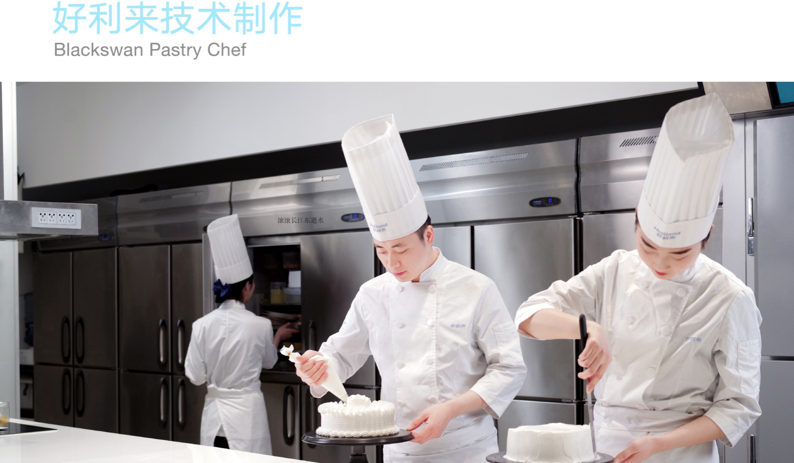
职责描述：
甄选上等食材，为顾客带去健康优质的产品

任职要求：
- 学历：大专以上，自身条件优秀，可适当放宽。
- 要求：无食品行业禁忌疾病；相貌端正，体型匀称，品行端正；自律性强，吃苦耐劳，热爱烘焙行业无不良嗜好。

薪资待遇：
北京、上海
培训期45天通过之后转入实习期
实习期：1-3个月4500元/月
一级生产 5500元+年终奖
二级生产 6000元+年终奖
三级主任 6500元+年终奖
店技术主任 7500元+年终奖
区域技术主任 9000元+年终奖
区域技术经理 13500元+年终奖

市场技术经理 年薪制
市场技术总监 年薪制

大连
培训期45天通过之后转入实习期
实习期：1-3个月4500元/月
一级生产 4500元+年终奖
二级生产 5000元+年终奖
三级主任 5500元+年终奖
店技术主任 6500元+年终奖
区域技术主任 8000元+年终奖
区域技术经理 12500元+年终奖

市场技术经理 年薪制
市场技术总监 年薪制

公司福利：
- 终身免费提供食宿。
- 缴纳五险一金，工作满1年享25天带薪休假，年终奖。
- 有广阔的晋升和发展空间。
- 报销员工入职交通费（招聘地点-工作地点）
- 年底十三薪、国家法定节假日三薪
- 每年安排一次体检

请联系我们（微信同步）
修女士:13162233521
杨女士：13167182520
联系邮箱：annexiu@holiland.com

